基于Riccati方程和LMI算法的H∞控制器的设计与实现
刘文秀¹，郭 伟²
（1.韶关学院物理与机电工程学院，广东 韶关 512000；2.广东松山职业技术学院，广东 韶关 512000）
摘 要：H∞控制是一种重要的鲁棒控制方法，它以H∞范数作为控制性能指标，是一种最优控制方法，目的是求出系统内部稳定的控制器，使闭环传递函数的无穷范数极小，达到控制的目的。以固高公司的直线一级倒立摆为控制对象，实现基于Riccati方程和LMI算法的H∞控制器设计，采用M文件及simulink实现系统建模、控制器的设计，完成系统算法的验证，实验表明，控制器的输出、倒立摆系统的状态变量变化平稳，系统具有较强的鲁棒性，系统表现出良好的动态品质，验证了H∞控制器的有效性。
关键字：倒立摆；控制器；鲁棒控制；状态反馈
中图分类号： TP391.9 文献标识码：A
Designation and realization of H∞ controllers based on Riccati equation and LMI algorithm
Liu Wen-xiu¹,Guo Wei²
(1.School of physics and mechanical and electrical engineering Shaoguan University,Shaoguan 512000,China;
2.Guangdong Songshan Polytechnic College,Shaoguan 512000,China)
Abstract: H-infinity control is an important kind of robust control method, it with h-infinity norm as the control performance index, is a kind of optimal control method, purpose is to find the internal stability of controller, the infinite norm of the closed-loop transfer function, achieve the goal of control.With fixed high linear level inverted pendulum as control object, realize the Riccati equation and LMI algorithm based h-infinity controller design, the system is realized by using M documents and simulink modeling, controller design, validation of the complete system algorithm, the experimental results show that the output of the controller, the change of the state variables of inverted pendulum system was stable, the system has strong robustness, the system shows good dynamic quality and effectiveness of h-infinity controller is verified.
Keywords: inverted pendulum; controller ; robust control; state feedback

0 引言
直线一级倒立摆及其载体的运动模型是一个复杂的典型多变量、非线性不稳定系统，它能反映控制过程中很多关键的问题，大多数控制理论的成果验证都是以倒立摆为研究对象。且由此产生的控制理论控制方法在工业加工领域、机器人技术、航空技术等方面都有现实的指导意义。以直线一级倒立摆为研究对象，采用一种重要的鲁棒控制方法——H∞控制方法^{[1]}，利用Riccati方程和线性矩阵不等式LMI算法,分别设计出使系统内部稳定的控制器，达到闭环传递函数T（s）的无穷范数极小，实验证明控制器设计合理，在实际应用中是可行有效的。
1 问题描述

u
y
z
W
G
KG

图1 一般控制系统结构图

对于图1中的系统数学模型为
$\left\{\begin{matrix}\overset{˙}{x}=\text{Ax}+B_{1}W+B_{2}u \\ z=C_{1}x+D_{\text{11}}W+D_{\text{12}}u \\ y=x\begin{matrix}\begin{matrix} & \end{matrix} & \begin{matrix} & \begin{matrix}\begin{matrix} & \end{matrix} & \end{matrix}\end{matrix}\end{matrix}\end{matrix}\right.$ （1）
表达式（1）中，W为控制扰动，z为控制系统性能评价信号，取D₁₁=0。图1中K为状态反馈增益，状态反馈控制量u=Kx。$G=\left[\begin{matrix}A & B_{1} & B_{2} \\ C_{1} & D_{\text{11}} & D_{\text{12}} \\ I & 0 & 0\end{matrix}\right]$。
控制系统的设计要求为^{[2]}：
（1）$x=0$是闭环系统的局部渐进稳定平衡点，即对于任意初始状态$x(0)⊂R^{4},x(t)→0$。
（2）对于任意扰动$W∈L_{2}[\text{0,}+∞)$，闭环系统具有扰动抑制性能（设系统是四变量控制系统），即
$\int{(q_{1}x_{1^{2}}(t)+q_{2}x_{2^{2}}(t)+q_{3}x_{3^{2}}(t)+q_{4}x_{4^{2}}(t)}+{ρu}^{2}(t))\text{dt}<\int{W^{2}}(t)\text{dt}$ （2）
式中，$q_{i}≥0(i=1,2,3,4)$和$ρ>0$为加权系数，令
$C_{1}=\left[\begin{matrix}\sqrt{q_{1}} & 0 & 0 & 0 \\ 0 & \sqrt{q_{2}} & 0 & 0 \\ 0 & 0 & \sqrt{q_{3}} & 0 \\ 0 & 0 & 0 & \sqrt{q_{4}} \\ 0 & 0 & 0 & 0\end{matrix}\right]$，$D_{\text{12}}=\left[\begin{matrix}0 \\ 0 \\ 0 \\ 0 \\ \sqrt{ρ}\end{matrix}\right]$(3)
则表达式（2）等价于
${\left\|z\right\|}_{2}={\left\|W\right\|}_{2}$ (4)
定义$T_{W}(s)$为$W$到z的闭环传递函数，表达式为：
${\left\|T_{W}(s)\right\|}_{∞}=\underset{W≠0}{\text{SUP}}\frac{{\left\|z\right\|}_{2}}{{\left\|W\right\|}_{2}}$ （5）
则闭环系统的扰动抑制性能等价于${\left\|T_{W}(s)\right\|}_{∞}<1$ （6）
2 H∞状态反馈控制器的设计
方法一：基于Riccati方程的H∞控制器设计^{[3]}
针对表达式(1)的系统，当Riccati方程
$A^{T}X+\text{XA}+X(B_{1}B_{1^{T}}−B_{2}B_{2^{T}})X+C_{1^{T}}C_{1}=0$ （7）
成立，并且能够使$A+(B_{1}B_{1^{T}}−B_{2}B_{2^{T}})X$稳定的半正定解$X≥0$。如果Riccati方程有解，则存在反馈控制器，使得闭环系统稳定且满足闭环系统的扰动抑制性能指标${\left\|T_{W}(s)\right\|}_{∞}<1$。相应的状态反馈增益为$K=−B_{2^{T}}X$，系统的控制量的表达式为$u=−\text{KX}$。
方法二：基于线性矩阵不等式LMI的H∞控制器的设计^{[4]}
针对表达式(1)的系统，给定$γ>0$，如果存在$P_{1}=P_{1^{T}}>0$和$P_{2}$，使得不等式
$\left[\begin{matrix}{\text{AP}}_{1}+P_{1}A^{T}+B_{2}P_{{}^{2}}+P_{2^{T}}B_{2^{T}}+γ^{−2}B_{1}B_{1^{T}} & (C_{1}P_{1}+D_{\text{12}}P_{2})^{T} \\ C_{1}P_{1}+D_{\text{12}}P_{2} & −I\end{matrix}\right]0$ (8)
成立,则系统的状态反馈控制器为
$u=Kx=P_{2}P_{1^{−1}}x$ （9）
式中,$K=\left[\begin{matrix}k_{1} & k_{2} & k_{3} & k_{4}\end{matrix}\right]$。
3 控制算法验证
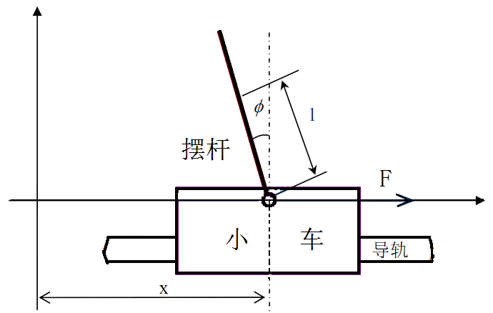
图2 直线一级倒立摆模型
系统以直线一级倒立摆为对象,验证控制算法。倒立摆系统参数来自固高公司生产的教学产品，相关参数为^{[5]}：M代表小车质量，大小为1.096 千克；m代表摆杆质量，大小为0.109千克；b代表小车摩擦系数，大小为0 .1N/m/sec；l代表摆杆转动轴心到杆质心的长度，大小为0.25m；I代表摆杆惯量，大小为0.0034 kg*m*m；F代表水平方向加在小车上的力；x是输出量小车的位置；φ是输出量摆杆与垂直方向的夹角；T是采样频率，大小为0.005秒。
对倒立摆系统进行受力分析，线性化处理，得到系统数学模型的代数方程为：
$\left\{\begin{matrix}\overset{˙}{x}=\overset{˙}{x}\begin{matrix}\begin{matrix}\begin{matrix}\begin{matrix}\begin{matrix}\begin{matrix} & & \end{matrix} & & & \end{matrix} & & & \end{matrix} & & & & \end{matrix} & & & \end{matrix} & & & \end{matrix} \\ \overset{¨}{x}=\frac{−(I+{\text{ml}}^{2})b}{I(M+m)+{\text{Mml}}^{2}}\overset{˙}{x}+\frac{m^{2}{\text{gl}}^{2}}{I(M+m)+{\text{Mml}}^{2}}φ+\frac{(I+{\text{ml}}^{2})}{I(M+m)+{\text{Mml}}^{2}}u \\ \overset{˙}{φ}=\overset{˙}{φ}\begin{matrix}\begin{matrix}\begin{matrix}\begin{matrix}\begin{matrix}\begin{matrix} & & \end{matrix} & & & \end{matrix} & & & \end{matrix} & & & & \end{matrix} & & & \end{matrix} & & & \end{matrix} \\ \overset{¨}{φ}=\frac{−\text{mlb}}{I(M+m)+{\text{Mml}}^{2}}\overset{˙}{x}+\frac{\text{mgl}(M+m)}{I(M+m)+{\text{Mml}}^{2}}φ+\frac{\text{ml}}{I(M+m)+{\text{Mml}}^{2}}u\end{matrix}\right.$ （10）
写成状态空间表达式的形式为：
$\begin{aligned}\left\{\left[\begin{matrix}\overset{˙}{x} \\ \overset{¨}{x} \\ \overset{˙}{φ} \\ \overset{¨}{φ}\end{matrix}\right]=\left[\begin{matrix}0 & 1 & 0 & 0 \\ 0 & \frac{−(I+{\text{ml}}^{2})b}{I(M+m)+{\text{Mml}}^{2}} & \frac{m^{2}{\text{gl}}^{2}}{I(M+m)+{\text{Mml}}^{2}} & 0 \\ 0 & 0 & 0 & 1 \\ 0 & \frac{−\text{mlb}}{I(M+m)+{\text{Mml}}^{2}} & \frac{\text{mgl}(M+m)}{I(M+m)+{\text{Mml}}^{2}} & 0\end{matrix}\right]\left[\begin{matrix}x \\ \overset{˙}{x} \\ φ \\ \overset{˙}{φ}\end{matrix}\right]+\left[\begin{matrix}0 \\ \frac{(I+{\text{ml}}^{2})}{I(M+m)+{\text{Mml}}^{2}} \\ 0 \\ \frac{\text{ml}}{I(M+m)+{\text{Mml}}^{2}}\end{matrix}\right]u | \right.\end{aligned}$（11）
把系统参数代入表达式（11），得到以外界作用力作为系统输入的状态方程为

$\begin{aligned}\left\{\left[\begin{matrix}\overset{˙}{x} \\ \overset{¨}{x} \\ \overset{˙}{φ} \\ \overset{¨}{φ}\end{matrix}\right]=\left[\begin{matrix}0 & 1 & 0 & 0 \\ 0 & −0\text{.}\text{0883167} & 0\text{.}\text{629317} & 0 \\ 0 & 0 & 0 & 1 \\ 0 & −0\text{.}\text{235655} & \text{27}\text{.}\text{8285} & 0\end{matrix}\right]\left[\begin{matrix}x \\ \overset{˙}{x} \\ φ \\ \overset{˙}{φ}\end{matrix}\right]+\left[\begin{matrix}0 \\ 0\text{.}\text{883167} \\ 0 \\ 2\text{.}\text{35655}\end{matrix}\right]u | \right.\end{aligned}$（12）
系统的控制量共4个，即倒立摆的摆角$φ$、摆速$\overset{˙}{φ}$、小车的位置$x$和小车的速度$\overset{˙}{x}$。系统控制的目标是通过给小车底座施加一个力$u$，使小车停留在预订的位置，并且使杆不倒下，即不超过一个预先定义好的垂直偏离角度范围。考虑系统的扰动信号，则系统的状态方程为$\overset{˙}{x}=\text{Ax}+B_{1}W+B_{2}u$，式中
$B_{1}=\left[\begin{matrix}0； & 0； & 0\text{.}\text{01}； & 0\text{.}\text{01}\end{matrix}\right]$,$B_{2}=\left[\begin{matrix}0； & 0； & 0\text{.}\text{883167}； & 2\text{.}\text{35655}\end{matrix}\right]$。
表达式（3）中取$q_{1}=1,q_{2}=1,q_{3}=1,q_{4}=1,ρ=1$。
3.1基于Riccati方程的H∞控制器的验证
第一步：利用MATLAB文件编写程序计算出状态反馈增益K。
将Riccati方程转化为
$$A^{T}X+\text{XA}−X\left[\begin{matrix}B_{1} & B_{2}\end{matrix}\right]\left[\begin{matrix}−I & 0 \\ 0 & I\end{matrix}\right]\left[\begin{matrix}B_{1^{T}} \\ B_{2^{T}}\end{matrix}\right]X+C_{1^{T}}C_{1}=0$$
为能够使$A+(B_{1}B_{1^{T}}−B_{2}B_{2^{T}})X$稳定的半正定解$X≥0$，取$B_{1}=\left[\begin{matrix}0； & 0； & 0\text{.}\text{01}； & 0\text{.}\text{01}\end{matrix}\right]$。取$B=\left[\begin{matrix}B_{1} & B_{2}\end{matrix}\right]$，$R=\left[\begin{matrix}−I & 0 \\ 0 & I\end{matrix}\right]$，$C=C_{1}$,利用指令$X=\text{care}(A,B,C^{T}C,R)$,通过运行MATLAB程序可得$X≥0$的全解，同时可以验证得出此时系统的特征根全在复平面的左半平面，此时的特征根为: -5.8169 + 1.7524i, -5.8169 - 1.7524i, -0.6686 , -0.1427。对应控制器的控制增益为K=[-1.0000 -1.4195 -8.5850 -2.0266]。
第二步：利用simulink建立系统仿真模型
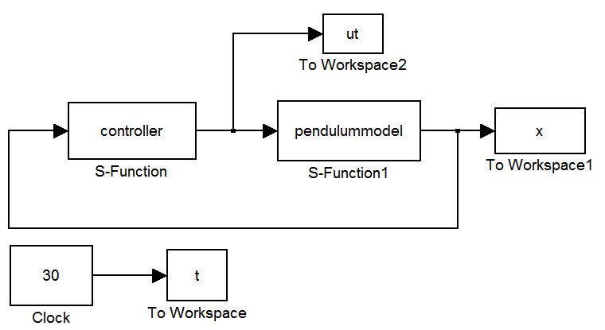
图3 系统仿真模型
利用S函数建立控制器和倒立摆模型，并在simulink下建立仿真模型如图3所示，实验数据通过绘图指令可以得到系统响应曲线，如图4、图5所示。
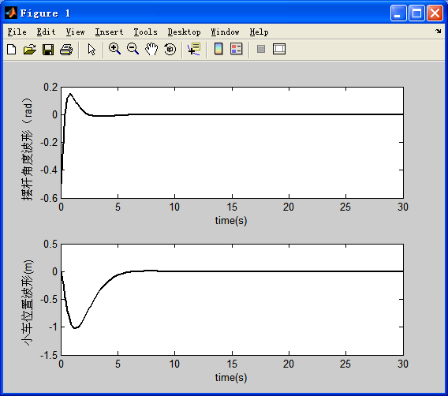
图4 基于Riccati方程的H∞控制器下系统响应波形
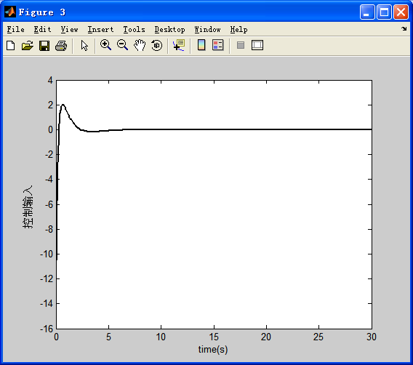
图5基于Riccati方程的H∞控制器下控制输入波形
3.2基于LMI的H∞控制器的验证
LMI工具箱中3个线性矩阵不等式求解函数，其中feasp解决可行性问题的求解函数。在具体实现时，首先利用setlmis和getlmis函数确定线性矩阵不等式；利用lmivar描述出现在线性矩阵不等式中的矩阵变量；利用lmiterm描述每个线性不等式中的各项内容；利用feasp函数实现不等式的求解；利用dec2mat将求解的结果按矩阵和向量的形式给出。对于直线一级倒立摆经过MATLAB编程，最后求出反馈增益矩阵为K =[-4.4142 -23.9698 -17.0090 -3.2006]，在此增益矩阵下，系统响应和控制输入波形如图6、图7所示。

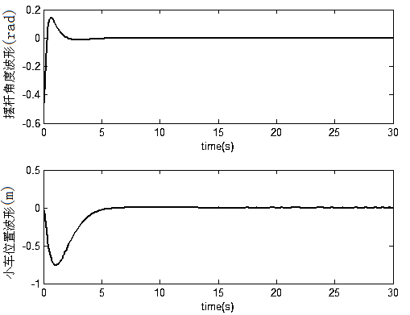
图6基于LMI的H∞控制器的系统响应波形
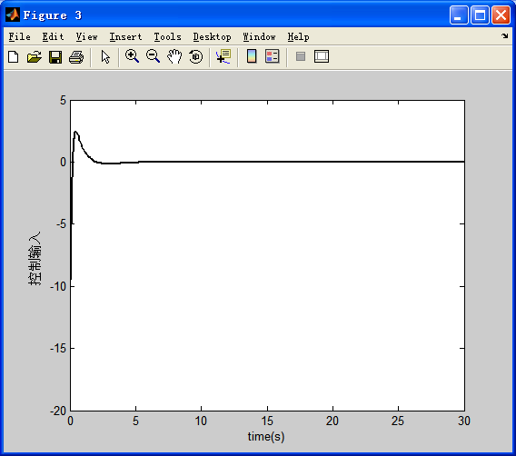
图7基于LMI的H∞控制器的控制输入波形
4 结语
采用Riccati方程和LMI算法设计的H∞控制器对于直线一级倒立摆进行控制^{[6]}，给出两种控制器的设计过程及方法。两种控制方法都是以系统稳定为前提，设计出反馈控制器。理论上证明该方法可行，并且通过仿真验证，说明设计的H∞控制器是可行的。
参考文献：
[1]张谦,高容翔,王海泉,廖雷.基于人工蜂群优化的环形二级倒立摆H∞鲁棒控制器设计[J].计算机测量与控制，2015.23(8).
[2]刘金琨.先进PID控制MATLAB仿真[M].北京：电子工业出版社，2010.
[3]申铁龙.H∞控制理论及应用[M].北京：清华大学出版社，1996.
[4]俞立.鲁棒控制——线性矩阵不等式处理方法[M].北京：清华大学出版社，2002.
[5]赵迪, 常晓恒. T-S模糊系统量化H_∞滤波器设计[J]. 电子设计工程, 2015，21(16):112-115.
[6]周曙光,李克俭,蔡启仲,等.基于FPGA的PLC位信息输出控制器设计[J].计算机测量与控制,2014,22(6)：145-165.
作者简介：
刘文秀（1980-），女（蒙古族），内蒙古通辽人，硕士，讲师，研究方向：从事自动控制方向的教学及研究。
联系方式：
电话：15602346587
邮箱：liuwenxiu354@163.com
地址：广东韶关武江区芙蓉东路6号国际花园A5-603

